# Técnicas

As técnicas utilizadas para a verificação e validação dos requisitos foram: prototipagem, testes manuais e testes unitários

* Prototipagem: Com o objetivo de revelar problemas de design, usabilidade e adequação
* Testes manuais: Seguindo um script unido a expertise de um funcionário com um olho muito bem treinado para encontrar pequenos erros que podem passar despercebidos de outra forma.
* Testes unitários: Feito pelo próprio desenvolvedor afim do módulo em desenvolvimento sair sem erros.

# Cronograma

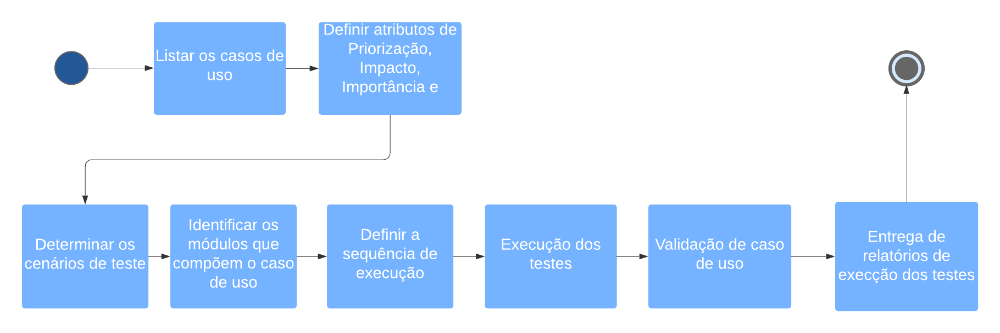

# Ferramentas CASE

A ferramenta CASE adotadas para a verificação e validação dos testes será:

* Framework JUnit: com ele, pode ser verificado se cada método de uma classe funciona da forma esperada, exibindo possíveis erros ou falhas podendo ser utilizado tanto para a execução de baterias de testes como para extensão.
* Figma: com ele, podemos obter de forma fiel o protótipo do projeto, além de possuir versionamento automático nativo, para auxiliar durante o desenvolvimento.

# Papéis envolvidos

Os papéis envolvidos nos processos de verificação e validação de requisitos foram Equipe de QA e os desenvolvedores.